APPRENDRE N°02

Objectif : mémoriser les chiffres de 0 à 39 avec des jeux

Contenu : jeux

Niveau : prépa (01)

Support : papier

Source :

Date : sep 2003 Auteur : FP


1 – Relier les chiffres pour découvrir un objet
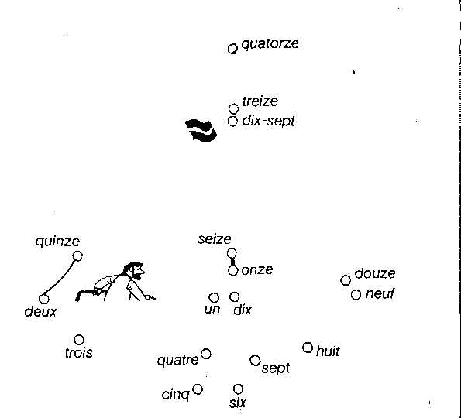

2 – Compléter le tableau

0 | zéro | 10 | dix | 20 | vingt | 30 | trente
1 | un | 11 |  | 21 | vingt et un | 31
2 | deux | 12 | douze | 22 | vingt-deux | 32
3 |  | 13 | treize | 23 |  | 33
4 | quatre | 14 | quatorze | 24 |  | 34
5 | cinq | 15 | quinze | 25 |  | 35
6 | six | 16 | seize | 26 |  | 36
7 | sept | 17 |  | 27 |  | 37
8 |  | 18 | dix-huit | 28 |  | 38
9 | neuf | 19 | dix-neuf | 29 |  | 39

3 – Ecouter les chiffres avec la cassette 1 de Tempo 1 (page 17) et les entourer dans le tableau ci-dessus.

4 - Retrouver les chiffres 5 – Calculer et écrire le résultat en
chiffres et en lettres
T | E | S | E | P | T | O |  | 1. (3 x 3) x (3 x 1) – (3 + 3) = 21  : vingt et un  2. (4 x 4) + (4 + 4) = ……………………….  : …………………………………………..  3. 5 + 5 + 5 + 5 + 5 + 5 = …………………  : …………………………………………..  4. (6 + 6) – (6 + 6) + (6 + 6) = ……………
R | A | D | I | X | Q | T
O | N | E | U | F | U | R
I | C | U | N | X | O | O
S | I | X | U | O | T | I
T | N | O | I | S | R | S
E | Q | I | H | U | I | T
: ...........................................................
5. 7 x (7 – 7) + 7 = ...................................
: ............................................................

6 – Compléter la grille avec 7 – Compléter le tableau
des nombres de zéro à vingt

 |  |  |  |  |  |  |  |  |  |  |  |  | cinq | + |  | =
 |  | Z
 |  |  |  |  |  |  |  |  | Z |  |  |  | + |  | + |  | +
 |  |  |  |  | Z
 |  |  |  |  |  |  |  |  |  |  |  |  |  | + |  | = | neuf
 |  |  |  |  |  |  |  |  |  |  |  |  | = |  | = |  | =
 |  |  |  |  |  |  |  |  |  |  |  |  |  | + | dix | = | dix-huit
 |  |  |  |  |  |  |  |  |  | Z

CORRIGE

2 – Compléter le tableau

0 | zéro | 10 | dix | 20 | vingt | 30 | trente
1 | un | 11 | onze | 21 | vingt et un | 31 | trente et un
2 | deux | 12 | douze | 22 | vingt-deux | 32 | trente-deux
3 | trois | 13 | treize | 23 | vingt-trois | 33 | trente-trois
4 | quatre | 14 | quatorze | 24 | vingt-quatre | 34 | trente-quatre
5 | cinq | 15 | quinze | 25 | vingt-cinq | 35 | trente-cinq
6 | six | 16 | seize | 26 | vingt-six | 36 | trente-six
7 | sept | 17 | dix-sept | 27 | vingt-sept | 37 | trente-sept
8 | huit | 18 | dix-huit | 28 | vingt-huit | 38 | trente-huit
9 | neuf | 19 | dix-neuf | 29 | vingt-neuf | 39 | trente-neuf

3. Entourer les chiffres

4. Retrouver les chiffres

T | E | S | E | P | T | O
R | A | D | I | X | Q | T
O | N | E | U | F | U | R
I | C | U | N | X | O | O
S | I | X | U | O | T | I
T | N | O | I | S | R | S
E | Q | I | H | U | I | T

5– Calculer et écrire le résultat en
chiffres et en lettres

1. (3 x 3) x (3 x 1) – (3 + 3) = 21
: vingt et un
2. (4 x 4) + (4 + 4) = 24
: vingt-quatre
3. 5 + 5 + 5 + 5 + 5 + 5 = 30
: trente
4. (6 + 6) – (6 + 6) + (6 + 6) = 12
: douze
5. 7 x (7 – 7) + 7 = 7
: sept

6 – Compléter la grille avec 7 – Compléter le tableau
des nombres de zéro à vingt

 | U |  |  |  |  |  |  |  |  |  |  |  | cinq | + | quatre | = | neuf
O | N | Z | E
 |  | E |  | C |  | S | E | I | Z | E |  |  | + |  | + |  | +
 | T | R | E | I | Z | E
 |  | O |  | N |  | P |  |  | V |  |  |  | trois | + | six | = | neuf
 |  |  |  | Q |  | T | R | O | I | S
 |  |  |  |  |  |  |  |  | N |  |  |  | = |  | = |  | =
 |  |  |  |  |  |  | H |  | G
 |  |  |  |  |  | Q | U | A | T | R | E |  | huit | + | dix | = | dix-huit
 |  |  |  |  |  |  | I
 |  |  |  | Q | U | A | T | O | R | Z | E

